Қысқа мерзімді сабақ жоспары
Мектеп |  | «Шәкәрім атындағы №1 орта мектеп»КММ
пән |  | Математикалық логика
Күні: |  | Мұғалімнің аты-жөні: Аскарова Б М
Сынып:6 |  | Қатысқандар саны: қатыспағандар саны:
Сабақтың тақырыбы |  | Сиқырлы фигуралар
Сабақтың мақсаты: |  | Негізгі геометриялық фигуралар,олардың негізгі қасиеттері туралы мағлұматтар алу.Оқушылардың ойлау қабілеттерін ,шығармашылық ойларын дамыту, пәнге қызығушылықтарын арттыру.Ізденімпаздыққа,өз беттерінше еңбектенуге,бір-бірімен достық,ынтымақтас та болуға тәрбиелеу
Бағалау критерийі |  | - фигураларды анықтай алады;  - шаршының периметрі мен ауданының формуласын біледі, есептей алады;  -шығармашылық ойлай отырып, өз идеяларын жүзеге асырады
Көрнекіліктері |  | Әр түрлі фигуралар қиындылары,тапсырмалар жазылған үлестірмелер,сабаққа арналған презентация,флипчарттар.бағалауға арналған көрнекіліктер
Тілдік  мақсаттар |  | Оқытудағы тілдік мақсаттар: логикалық тапсырма шартын түсіну  Пәнге қатысты сөздік қор мен терминдер  "үшбұрыш", "фигура", "периметр", "аудан".
Құндылықтарға баулу |  | «Болашаққа бағдар: рухани жаңғыру» бағдарламасы арқылы құндылықтар жүйесінде білімді бәрінен биік қоюға баулу,ұлы адамдар үлгісін өнеге ету.
Алдыңғы білім |  | Геометриялық фигуралар туралы жалпы түсінік
Сабақ барысы
Сабақтың жоспарланған кезеңдері | Сабақтағы жоспарланған жаттығу түрлері |  | Ресурстар
Сабақтың басы | Ұйымдастыру кезеңі: 1.Геометриялық фигуралар арқылы оқушыларды 4топқа бөлу.2.Оқушы зейінін шоғырландыру.  3 ) Геометриялық фигуралар арқылы адам мінезін анықтау./Шағын видеокөрсетілім/  Ширату жаттығуы: "Боди-арт"әдісі арқылы соңғы оқушыдан бастап әрбір оқушы алдыңғы оқушының арқасына геометриялық фигураның суретін салады. Алдыңғы мен соңғы оқушы салыстырылады. Кімнен қате кеткені анықталады.  Тапсырмаға байланысты бүгінгі сабақтың тақырыбы мен мақсаты анықталады.  Сабақтың эпиграфы : А.Құнанбаевтың 32-ші қара сөзінен «Адамның көңілі шын мейірленсе, білім-ғылымның өзі де адамға мейірленіп,тез қолға түседі» |  | Слаидтар  VID-20200125-WA0007.mp4
Сабақтың ортасы | І.Үй тапсырмасын тексеру.  А)Геометриялық фигуралардан құрастырылып жасалған мемлекеттік маңызы бар эмблема үлгісін жасап келу тапсырмасы.  КБ: «Қол шапалақтау»  2)Графикалық диктант арқылы фигуралар жайындағы білімдерін тексеру.  дұрыс жауап болса, ___қате жауап болса  Сұрақтары:  1)квадраттың барлық қабырғалары тең болады(иә)  2)Шеңбердің диаметрі екі еселенген радиусқа тең(иә)  3)тіктөртбұрыштың ауданы S=a²⁻қа тең.(жоқ)  4)қабырғасы 5см квадраттың периметрі P=20 –ға тең (иә)  5)Үшбұрышта 4 төбе болады.(жоқ)  Берілген жер телімінің ауданы мен ұзындығын есептеуге есеп.  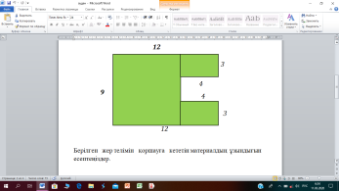  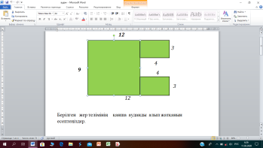  Әр топқа арнайы тапсырмалар беріледі.Орындаған тапсырмаларды тақтада топ мүшелері қорғайды.  ІІ. «Кім жылдам,әрі тез ойлайды?» Топтық жұмыс.  «Ойлан-бөліс» әдісі топта оқушылардың тапсырманы талдай отырып бірлесе орындауына негізделген.Әр топқа фигураларға жазылған сандары бар үлестірмелер таратылады.Бір фигурада бір сан белгісіз болады. Алдыңғы фигуралардағы орындалған заңдылықтарды тауып ,белгісіз санды ойлап табу керек.  1-топ.Үшбұрыштар. 2-топ.Төртбұрыштар.  3-топ.Квадраттар. 4-топ.Шеңберлер.  Тапсырма үлгісі: 1.»Үшбұрыштар» тобына  18  37  28  х  30  24  18  42  12  62  21  45  17  «Бас бармақ» арқылы топтарды бағалау.  ІІІ. «Кім жылдам,әрі тез санайды?».Жеке жұмыс.  Суретте қанша үшбұрыш бар?  Жауабы: 35  ІV.»Тапқыр болсаң-талас жоқ» .Тең бөліктерге фигураларды бөлуге арналған тапсырмалармен жұмыс.  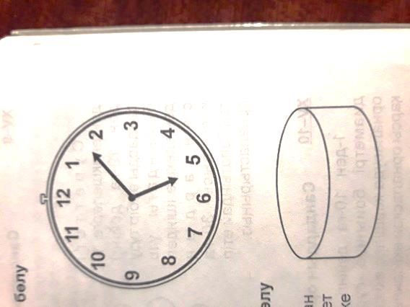  1-топқа.Сағат бетін екі түзумен 3 бөлікке бөлу керек. Бұл бөліктердегі сандардың қосындысы тең болсын.  2-топқа.»Төрт құдық» тапсырмасы.  Жері бар шаруа 4 баласына жерін теңдей бөліп алуды өсиет етіп кетіпті.Ол жерде 4 құдық орналасқан. Шаруаның жері тең қабырғалы үшбұрыш болсын.Балаларға жерді теңдей бөліп қана қоймай,олардың әрқайсысында 1 құдықтан болатындай,жердің пішіндері бірдей бөліну керек екен. Құдықтар суретте шаршылармен көрсетілген-дей орналасқан.  3-топқа.»Шоколадты торт» тапсырмасы.  Жаңа ғана дайын болған дөңгелек тортты пышақпен үш рет кесіп кім жылдам 8 бірдей бөлікке бөліп береді?  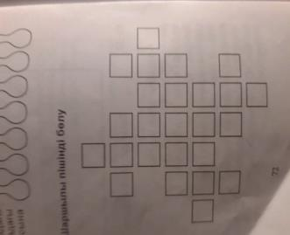  4-топқа.Шаршылы пішінді бөлу.Суретте шаршылылардан құрастырылған пішіннен 5 шаршыны бояп,берілген пішінді бірдей 5 бөлікке бөліңіздер.  V.Шығармашылық тапсырма.»Танграм бейнелер» құрастыру.  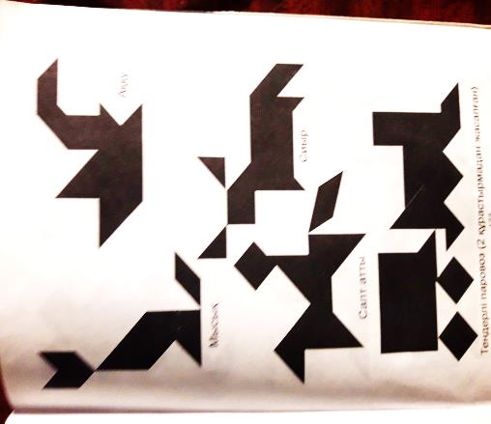  Оқушылардың логикалық ойлауына арналған қосымша тапсырмалар  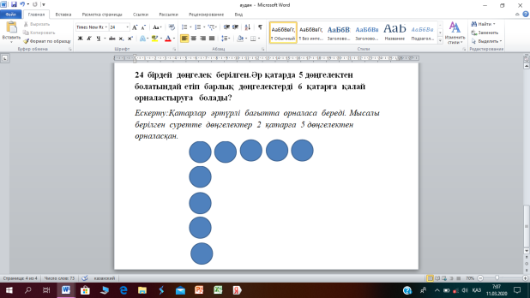  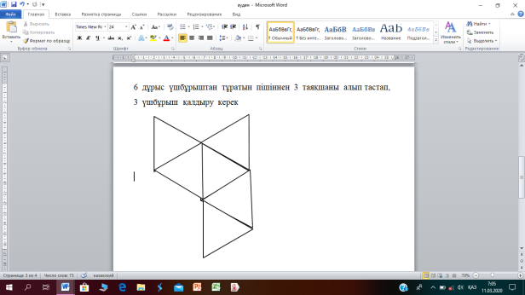 |  | Белсенді тақтада құрылған флипчарттар  Үлестірмелер  Белсенді тақтада құрылған флипчарттар  Флипчарттар  Қ.А.Джумадуллаев С.А.Темирбеков  «Математикалық сауаттылық шешу әдістерімен»  Р.Омаров  «Логикалық сұрақтар,есептер, ойындар мен құрастырмалар»
Сабақтың соңы | Сабақтың оқушыларға әсерін рефлексия арқылы анықтау.  Қарт жол жүріп келе жатып, төрт адамға жолығады. Олардың үшеуі күннің ыстығына қарамастан шаһар салуға арбамен ауыр тас тасып жатады.Ал төртіншісі күннің ыстығынан қорғанып,көлеңкеде демалып отыра береді.  Қарт оларды тоқтатып сұрақ қояды: «Сендер күні бойы не істедіңдер?»  Сондағы үш адамның жауабы:  Біріншісі: «Күні бойы мына түбі түскір тастарды тасыдым».  Екіншісі: «Мен адал жұмысымды атқардым»  Үшіншісі: «Мен шаһар салуға көмектестім».  Ал төртіншісі ұялғаннан үндемей қалады.  Балалар! Біз бүгін сабақта қалай жұмыс жасағанымызды бағалап көрейік.  -Кім бірінші адам сияқты жұмыс жасады?  -Кім өз жұмысын адал атқарды?  -Кім шаһар салуға көмектесті?  -Кім мүлде көмектеспеді?  -Сабақта не ұнады?  -Не ұнамады?  Әр түрлі стикерлер жапсыру арқылы анықталады.  Үйге тапсырма: «Фигуралар күнделікті өмірімізде « тақырыбына эссе жазу.  Келесі сабақ:Эйлер графтарын қолданып есептер шығару |  | «Табыс ағашы»  стикерлер

